法定代表人身份证明书

单位名称： 北京三汇能环科技发展有限公司 .
单位性质： 私人企业 .
地 址： 北京市丰台区配套商业太平桥路15、17、17-1号内17号B1层B1010号房间 .
成立时间： 2007年08月10日 .
经营期限： 2007年08月10日至2057年08月09日 .

姓 名：刘柯 性别：女
年 龄： 44 职务： 董事长 .
身份证号码：432522197611196401
系 北京三汇能环科技发展有限公司 的法定代表人。

特此证明。

投标人： 北京三汇能环科技发展有限公司 （盖章）

2022年 03月01日

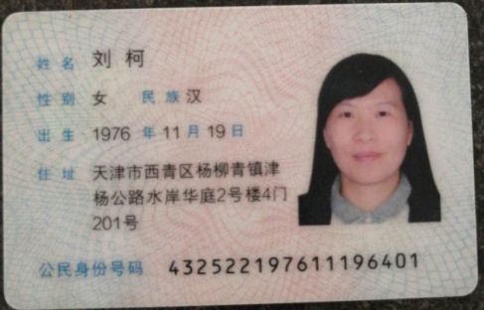
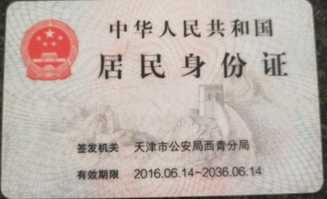

法定代表人授权委托书
致 北京百富怡大酒店采购部：
北京三汇能环科技发展有限公司 法定代表人 刘柯（董事长） 授权 陈国清（销售经理） 为全权代表，参加贵司组织的项目编号为百富怡签【2022】061号 的酒店空调风机盘管、新风机组、空调送风管道清洗消毒工程采购活动，全权处理采购活动中的一切事宜。

授权期限为自2022 年 3月 1 日至 2022年6月1日
加盖公章：北京三汇能环科技发展有限公司
法定代表人_____________________
委托代表人____________________
委托代表人职务_______________________
日期：2022.03.01
